Elektrode su u direktnom kontaktu sa ispitanikom. Mozemo da ih koristimo na 2 nacina:

* Prikupljamo signal koji generise bioloski sistem (covek) i pretcaramo u elektricni signal radi prenosa, obrade...
* Mi generisemo signal koji cemo preneti subjektu ispitivanja.

Dvosmerno koriscenje- prenos elektricne energije ka pacijentu i konverziju te struje jona u struju elektrona ka uredjaju koji cemo kasnije projektovati.

Elektrode- senzor koji ima zadatak da vrsi konverziju struje. Posto ih povezujemo direktno da coveka, mi tu struju koji generise bioloski sistem zelimo da pretvorimo u neki vid prikladan za skladistenje/obradu. Ljudski organizam generise struju jona i elektrode nam vrse konverziju struje jona u struju slobodnih elektrona u provodniku (svako elektricno kolo radi na osnovu struje elektrona). Mi dobijamo struju elektrona koja je dosta niskog intenziteta u zavisnosti od fizioloskog snimanja i moramo da

je prilagodimo sledecem elementu radi prikaza/skladistenja... Direktan kontakt izmedju ispitanika i merne tehnike jesu elektrode (ne pojacavac). U kontaktu sa organizmom pokazuju rezistivno-kapacitivne efekte tj. ona ima neku svoju otpornost i kapacitivnost -> u signalu kog snimamo imamo neko slabljenje i ne znamo koja je realna amplituda elektro-fizioloskog signala unutar samog oranizma, vec samo znamo kolika je amplituda signala kad prodje kroz eleltrodu. Nikad ne znamo kolilo puta je oslabljen jer ne znamo realne rezistivno-kapacitivne komponente eletrode. Hocemo kapacitivnu komponentu da pretvorimo u neku jednostavniju za analizu = otpornik, jer je za njega vezan iskljucivo Omov zakon. Posmatramo kondenzator kao otpornik tako sto cemo ga modelovati kao impedansu koja ima vrednost Zc=1/jwC gde je w kruzna ucestanost = 2 pi f, a C vrednost kapacitivnosti -> kondenzator posmatramo kao otpornik cija se otpornost menja sa promenom ucestanosti na kojoj je izlozen kondenzator.

Same elektrode postavljamo na tkivo i kontakt izmedju elektrode i organizma ima slozene biohemijske reakcije (dovode do pojave rezistivno-kapacitivnih komponenti) koje znacajno smanjuju preciznost merenja bioloskih signala.

Smanjenje preciznosti merenja- nama signal putuje od srcanog misica npr. (izvor elektrofizioloskog signala) kroz grudne misice, masne naslage, kozu, kroz elektrodu, zicu. Od samog izvora signala do elektrode vec imamo nekoliko komponenti -otpornosti, i struja kod prolazi stvara pad napona na otpornosti i sama amplituda signala iz izvora je vec oslabljena vrednoscu te impedanse kolila je suma svih stepeni organizma kroz koje mora da prodje signal. Tako oslabljen skgnal dolazi do elektrode. Dodaje se i medjustepen, tj. dodatna impedansa koja slabi signal- kontakt elektroda-tkivo = interfejs elektroda-tkivo. Nekolilo impedansi povezanih na red gde svaka u zavisnosti od svoje ucestanosti i vrednosti oslabi signal pa se posle u

pojacavacu pojacava.

2 vrste:

* Koje koristimo vise puta
* Za jednokrarnu upotrebu

Vise puta: Vise ispitanika mozemo da snimimo upotrebom jednog para ili seta elektroda = EKG elektrode na sistematskom. Ne koristimo jednokrstne jer ima dlsta ispitanika pa se ne isplati finansijski. Pumpice na grudima, stipaljke na rukama i nogama. Ne lepe se.

Jednokratne: Za holter sisteme- dugotrajno snimanje necega. Lepe se na deo tela koji se snima = EKG holter snimanja. Jednostavnije, cena prihvatljivija.

Mehanicka stabilnost elekteoda- koliko dobro su pricvrscene, bolje su jednokratne sto se togs tice jer se lepe pa se zato koriste za holter (pomeranje pri spavanju ispitanika). Lepljive koristimo za bolju mehanicku stabilnost, manka verovatnoca spadanja.

Znoj isto smeta (ali je i dobar s druge strane)- odlepice se, znoj dolazi na obod elektrode, na

lepak, i lepak pocinje da se gubi.

Elektrode- govorimo o metalima.

2 razlicita metala umocena u elektroliticku kadicu. Elektrolit- kad rastvorimo neku so (moze i kuhinjska) u vodi. Razlika izmedju elektrolita i vode- elekrolit je provodan. Izmedju ta 2 metala javice se napon od 0.7V u ovom slucaju. Napon je posledica promena na povrsini elektroda u dodiru sa elektrolitom. U kontaktu metala i elektrolita dolazi do pojave 2 elektrohemijske reakcije: oksidacija i redukcija.

Neki element ce otpustiti e- (oksidacija), a neki drugi ce primiti (redukcija). One uvek idu zajedno. -> dolazi do toka nekih struja kroz elektrolit, jer je metal u kontaktu s elektrolitom otpustio e- i on je otisao na drugi metal. Druga elektroda je neka neutralna-vodonicna, ako pogledamo napon izmedju 2, elektrode vidimo da razliciti materijali daju razlicite napone. U elektrolitu nemamo nikakav elektrofizioloski snimak nego cistu razmenu razmenu jona izmedju sredine i kabla koji je umocen u tu

elektroliticku kadu -> pri samom merenju dolazi do merenja jednosmernog napona. 0.46V je baterija, jednosmeran napon. Kad se izjednace koncentracije jona jednog i drugog metala, razlika polucelijskih potencijala izmedju 2 elekteode =0 i baterija ce se isprazniti.

Elektroliticki ofset potencijal

To je razlika potencijala izmedju nekog metala i vodonicne elektrode u kontaktu sa 1molarnim rastvorom KCl. To znaci da svaka elektroda ima svoj ofset potencijal. Ako drzimo elektrodu u vazduhu, nemamo to, jer u vazduhu nema elektrolita, ali ima u telu, sto znaci da kad je zalepimo, dobili smo kontakt izmedju metala i elektrolita. I tad dolazi do pojave tog polucelijskog potencijala ili elektrodnog ofseta. Ako hocemo da koristimo bakar i kazemo npr. obe elektrode od bakra, obe imaju polucelijski potencijal 0.34V, mericemo napon 0V izmedju. Ako iste te 2 zalepimo za srce, akcioni potencijal dolazi do 2 elektrode i ima amplitudu 10mV, sada

cemo meriti 10mv, to znaci da smo izmerili cist sirov elektroficioloski signal.

Ako imamo istu pricu- snimamo elektrofizioloski signal, zalepili 2 elektrode razlicitog materijala kao na slici, imacemo 10mV+0.46V tj. imacemo baznu liniju koja je podignuta na gore za 0.46V i talasni oblik tog signala koji ima amplitudu 10mV. Taj ofset nam pomeri nulu, ne znamo vise koliko je 0 ako nisu istog materijala. Ako zamenimo mesta Ag i Cu elektrodi, dobicemo ofset -0.46V. Ne mozemo tako lako da uticemo na ofset. Elektrodni ofset potencijal je problematican, zelimo da izbegnemo da ne bismo imali promenu nule merenja.

Nula merenja je tacka u odnosu na koju nesto merimo. To 0.46 bismo mogli da izmerimo i oduzmemo kad je akcioni potencijal= 0 tj. umro covek. Elektrodni ofset je nepozeljna osobina kontakta metala sa elektrolitom. Idealno bi bilo da ne postoji tj. da je sto moguce manji, a to ce biti ako su elektrode istog materijala (od istog

metala) i snimacemo samo polucelijski potencijal.

Temperaturski koeficijent- polucelijski potencijal se menja gore- dole u zavisnosti da li temperatura raste ili opada. -> Mozemo reci nama je polucelijski potencijal toliki na sobnoj temperaturi (tabela).

Ne mozemo naci 2 plocice koje imaju isti polucelijski potencijal, tj. ne mozemo reci da ce svaki uzorak nase elektrode imati isti polucelijski potencijal. Moze razlika da bude vec na drugoj decimali, razlika polucelijskih potencijala ce opet biti razlicita od 0. Ne mozemo napraviti 2 idealne elektrode koje ce imati isti polucelijski potencijal.

Polucelijski potencijal je jednosmerna komponenta i to je nezeljena osobina elektrode, i 2 elektrode od istog materijala ce imati neki diferencijalni polucelijski potencijal, jer se ne mogu napraviti da budu idealno istih karakteristika.

Formiranje dvoslojnog sloja na kontaktu metalne elektrode i elektrolita

Imamo elektrodu koja se nalazi u elektrolitu. I ona je pozitivno naelektrisana, a elektrolit negativno. Sama elektroda je pozitivnija od elektrolita. Kad ubacimo elektrodu u elektrolit dolazi do izdvajanja jona iz elektrolita i iz elektrode koje idu ka elektdolitu, tj. cilj je da se uspostavi elektrohemijska ravnoteza. Uspostavice se posle nekog prelaznog procesa kad se ta 2 naelektrisanja izjednace, a izjednacice se kad joni koji disosuju iz elektrode odlaze u elektrolit, i joni koji idu iz elektrolita se formiraju na sloju same elektrode.

Ovakvo stvaranje naelektrisanja naziva se dvojni sloj- dvojni sloj na kontaktu metalne elektrode i elektrolita. Svaka elektroda u kontaktu sa elektrolitom ce imati dvojni sloj, odnosno imacemo disosijaciju na jone elektrode i jone elektrolita. Anjon je negativan, katjon je pozitivan. Kad dodje do formiranja dvojnog sloja

imamo formiranu elektrohemijsku ravnotezu. Oko elektrode su se formirali negativno naelektrisani joni, a u samom elektrolitu na samoj eketrodi su dosli pozitivno naelektrisani joni i mozemo imati prenos akcionog potencijala od elektrolita ka elektrodi.

Kod realnih elektroda imamo osobine i polarizljivih i nepolarizljivih. To znaci da imaju jedan deo prenosa i deo kada nema prenosa naelektrisanja kroz granicnu povrsinu metal-elektrolit. Kad pricamo o elektrofizioloskom snimanju koriste se nepolarizljive (dolazi do prenosa).

Dolazi do prenosa- to znaci da mozemo imati situaciju da nam iz elektrolitske sredine prolazi akcioni potencijal kroz tu granicnu povrsinu, odnosno kontakt metal-elektrolit kroz eletrodu, to je interfejs elektroda-tkivo i da nam prodje i napravi srtuju elektrona u provodniku.

Polarizljive se koriste u suprotnom slucaju kad mi hocemo da prenesemo neko elektrisanje tj. da mi pobudimo.

Ako uzmemo 2 metala razlicita, jedan Ag drugi Cu i ubacimo ih u kadicu gde se nalazi rastvor vode i sone kiseline, nama ce da dodje do prelaznog procesa. Pri stvaranju prelazog procesa dolazi do elektroliticke disocijacije tkiva tj. razlaganja sone kiseline u kontaktu s metalima tj. na obe elektrode ce dolaziti negativno naelektrisani joni, a u elekttolit ce ici pozitivno naelekteisani joni, i tada dolazi do balansa, odnosno iz vode ce da se oslobodi vodonik i kada se oslobodi, on ide ka metalu.

Kad dodje do metala, dolazi do procesa korodiranja elektrode. Pricamo o 2 metala koja nisu zasticena pa korodiraju. Nije dobro jer ce se ostetiti elektroda, a jos gore moze doci do trovanja coveka.

Aluminijum ima mnogo nizi napon od srebra i bas zato sto je mnogo negativniji, hemijski je aktivniji i toksican je. Aluminijum, cink, gvozdje, bakar.

Svi metali koji imaju negativan polucelijski potencijal su toksicni i njih nikada ne koristimo za elektrofizioloska snimanja jer mozemo napraviti trajne posledice po zdravlje coveka. Moramo da koristimo materijale koji su manje hemijski aktivni i imaju pozitivan potencijal-srebro npr..

Ako uzmemo srebro i Al, posto je Al mnogo hemijski aktivniji, on ce dovesti do stvaranja toksicnih delova koji su stetni po zdravlje coveka.

Imamo 2 elektrode koje su ubacene u elektroliticku kadicu u kojoj se nalazi rastvor kuhinjske soli i vode, tj. elektrolit. Imamo coveka desno, kad na njega postavimo elektrode, to je kao da smo ih postavili u HCl. I kad su elektrode postavljene u HCl razlika potencijala izmedju ta 2 polucelijska potencijala je 0.46V. Ako nam elektrode postavljene u ovakav rastvor, zbog disocijacije i oslobadjanja vodonika i stvaranja korozije na elektrodama, elektrode nam povecavaju razliku potencijala.

Mehanicke karakteristike elektroda- kako su dobro pricvrscene. Najbitija stvar za elekteode jesu elektricne osobine odnosno koliko dobro elektrode provode struju jona iz jonske sredine i koliko dobro pretvaraju u struju elektrona u provodniku. Neophodno je da mogu lako da se ciste, sterilisu i pricvrste za telo- to je bitno kod projektovanja same elektrode.

Ekvivalentno kolo parcijalno nepolarizljive elektrode

Nepolarizljive-dolazi do prenosa naelektrisanja kroz granicnu povrsinu metal-elektroda. Imamo neko tkivo na koje su prilepljene 2 elekrode i to je dovedeno na pojacavac (elektrofizioloski pojacavac, nije operacioni, crna kutija i ima zadatak da pojaca signal). Elektrofizioloski signal je izvor nekog vremenski promenljivog signala, na primer neki sinusni signal sa amplitudom m/uV, taj signal prolazi kroz tkivo i tkivo ima svoju neku malu otpornost. Samo unutrasnji organi imaju malu otpornost. Sledeci

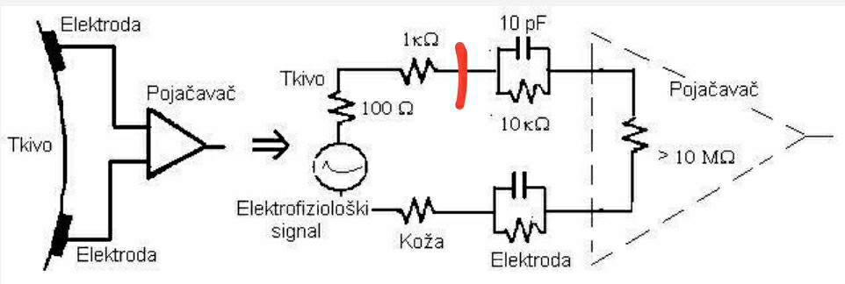

sloj je koza i neke masne naslage-imaju vecu otpornost od tkiva. To su neke tipicne vrednosti-standardne za populaciju odredjene starosne granice i mogu da se menjaju u zavisnosti od samih karakteristika tkiva ispitanika.

Ovde je granica i mesto gde mi postavljamo elektrode.

Kondenzator koji je paralelno povezan sa elektrodom i dolazi nam na kozu predstavlja interfejs elektroda-tkivo. Elektroda sama za sebe u vazduhu nam ne znaci nista, a u kontaktu s elektrolitom ima izrazene otporno-kapacitivne komponente. Tek kada zalepimo elektrodu na kozu dobijemo kondenzatorni otpornik. Gore i dole imamo po paralelno kolo i izlaz je povezan na elektrofizioloski pojacavac koji ima svoju neku unutrasnju otpornost koja je mnogo velika. Ako

je beskonacno veliko, struja kroz kolo ne tece. Ako nam je konacna, teci ce neka mala struja reda p/u/mA, dosta malo.

Zasto pojacavac treba da ima sto vecu otpornost. Ako je unutrasnja otpornost mala i konacna, ne mozemo da znamo kolika je ta unutrasnja otpornost jer cemo imati kod svakog drugog pojacavaca razlicititu unutrasnju otpornost i razlicito deljenje tog ulaznog signala. Drugo, ne mozemo znati kolika je vrednost otpornosti tkiva->moramo imati pojacavac koji ce imati priblizno beskonacno veliko unutrasnje pojacanje. Ako ne moze beskonacno veliko, onda treba da ima toliko veliku vrednost da je uticaj te otpornosti na prethodno kolo zanemarljiv tj. da ga nema.

Druga stvar, ako postavimo mnogo malu otpornost, po Omovom zakonu manja otpornost sledi veca struja, nama organizam ne moze da izgenerise toliku struju.

Na slici su prikazane tipicne vrednosti.

Ako propustimo bilo koji element kroz razdelnik napona napravljen pomocu 2 otpornika

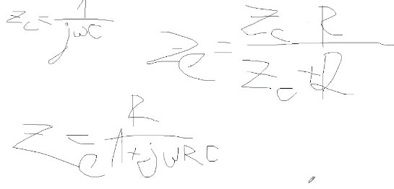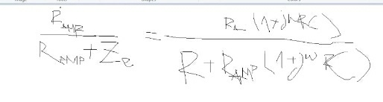

dobicemo isti taj signal koji ce imati samo oslabljenu amplitudu, a istu frekvenciju. Ako vremenski promenljiv signal propustimo kroz ovo sad kolo (u kombinaciji sa pojacavacem,sve)...

\*Posmatramo sad koncenzator 10pF i unutrasnju otpornost pojacavaca, a gornji kondenzator mozemo reci da je Zc..

Ze nam je ekvivalentna impendansa paralelne veze i to je sada ekvivalenta impedansa koja ide na unutrasnu otpornost pojacavaca tj. Napravili smo razdelnik napona koje ce imati

Rpojacavaca/(Rpojacavaca+Ze).

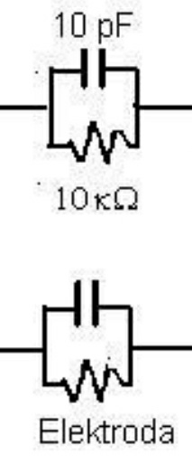

Vrednost pola tj. nule moze da se znacacajno promeni u zavisnosti od karakteristike kola. Pokazali smo da nece slabiti jedino visoke ucestanosti.

\*

Moze nam se desiti da oslabimo nesto, pojacamo nezeljeno, potisnemo nesto sto nam treba..kolo nije jednostavno za analizu jer su nam potrebni egzaktni parametri kola i ne mozemo tacno znati sta ce se desiti sa signalom. Zato se trudimo da nam ti parametri budu takvi da oni imaju minimalan uticaj na funkcionisanje ostatka sistema.

Tkivo i koza zavise od same gradje coveka. Kontakt elektrode i coveka tj. vrednost ovih parametara

mogu da nam promene kvalitet snimanja pa moramo da uticemo nekako na ovo

da nam u kombinaciji sa celokuonim modelom elektrofizioloskog snimanja napravi sto manje uoblicenje i sto je moguce bolje propusti elektrofizioloski snimak koji dolazi iz samog izvora signala.

Srebro/Srebro-hlorid

Ne mozemo samo jedan metal da koristimo, dolazi do stvarslanja dvojnog sloja i u nekim slacajevima necemo imati prolaz akcionog potencijala kroz tu povrsinu. Sam materijal nije ni polarizljiva ni nepolarizljiva. Kada nam je jedna elektroda u kontaktu sa materijalom dobijamo polarizljivu elektrodu. Kad kazemo elektroda, to nije samo jedan metal. Danas se najvise za elektrofizioloska snimanja koriste Ag/AgCl elektrode. Prave se od srebrne plocice izuzetno velike cistoce i presvucena je tankim slojem srebrohlorida. Njegovo prisustvo nam dozvoljava

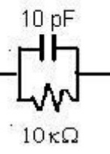

da se one ponasaju kao potpuno nepolarizljive s obzirom da njegovo prisustvo ne dozvoljava stvaranje dvoslojne elektrode. Nama dvostlojna elektroda nije dobra jer tu nema prenosa. Hocemo nepolarizljivu i da nam dozvoli prenos naelektrisanja iz jonske sredine ka metalu. AgCl u elektrolitu disosuje na jone Ag+ i Cl-. Oni se krecu izmedju elektrode i elektrolita i ne dozvoljavaju dvoslojni sloj. Imamo srebro i elektrolit i kad nam je srebro-hlorid u kontaktu s elektrolitom, tada joni hlora idu ka srebru, a joni srebra ka elektrolitu i na toj povrsini grade AgCl i njegovo stvaranje nam omogucava da se elektroda koristi kao nepolarizljiva. Za ovakav nacin izrade elektrode je dovro to sto ima malu impedansu tj. ovde vrednosti

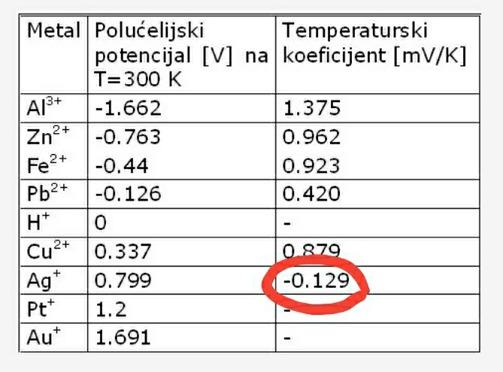

su dosta male ako izmodelujemo. Sto znaci da cemo imati malo zaoblicenje i imaju dosta stabilan ofset potencijal. To znaci da je ovo ovde mnogo manje u kombinaciji sa AgCl.

To znaci da ce polucelijski potencijal minimalno da se promeni. Srebro je izabrano bas zbog tog tu temperaturnog koeficijenta. On je zasluzan zasto koristimo Ag za izradu elektroda za elektrofizoloska snimanja jer ima najmanji temperaturni koeficijent i kada koristimo u kombinaciji sa AgCl, dosta je stabilan taj ofet

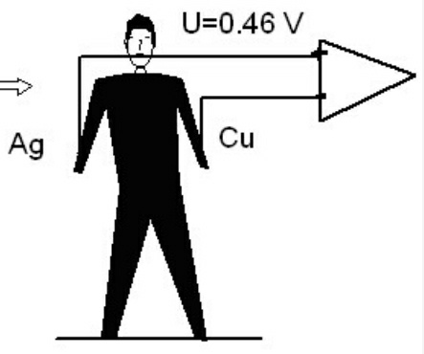

potencijal i sama promena (drift?) je dosta stabilna. Stabilan ofset= ima ga ali se malo menja.Ako uzmemo 2 elektrode koje su Ag/AgCl, razlika izmedju ta 2 polucelijska potencijala ce biti minimalna, tj. vremenom ce malo da se menja. Razlika postoji ali je dovoljno mala.

Rekli smo da posmatramo elektrofizioloski signal srca i neka ima amplitudu 1mV.

Ako taj 1mV propustimo kroz pojacavac koji ima pojacanje 1000, mi cemo izmeriti 1V, ako uz to ubacimo i ofset i njega pojacamo 1000 puta,

imamo 460V, nije realno. To znaci da nas pijacavac ne moze to da snimi. Ako uzmemo 2 elektrode Ag/AgCl i neka razlika polucelijskih potencijala bude i 1mV, i neka amplituda elfizioloskog signala bude 1mV, kad sve to propustimo kroz pojacavac koji ima pojacanje 1000, nama ce biti podignuta bazna linija tj. nece akcioni potencijal biti oko 0 nego oko 1V. Ako one zamene mesta tada ce biti -1v.

Moze da se desi da taj polucelijski potencijal moze da raste i npr. kad se projektuje EKG pojacavac, mora da se isprojektuje tako da prihvati polucelijski potencijal od 300mV i ako imamo elekteofizioloski signal sa amplitudom 1mV i 300mV polucelijski potencijal, nasa sutuacija je nikakva jer ce tih 300mVx1000 biti ogromno i necemo dobiti nista -> ne mozemo od 0.3V da napravimo 300V, nema smisla. Najbitnija nezeljena osobina elektrode je polucelijski potencijal i on moze vremenom da se menja.

Pravljenje Ag/AgCl elektrode

Proces hlorisanja cistog srebra, uzmemo plocice od 99,9999% srebra i ubacimo ih u rastclvor NaCl u vodi. Kad 2 srebrne elektrode ubacimo u rastvor NaCl i propustimo kroz njih struju u trajanju od 15min, u vodi dolazi do oslobadjanja jona hlora i jona srebra, joni srebra ka elektrolitu, joni hlora ka elektrodi, i na srebrnoj elektrodi ce se naci sloj AgCl.

Sama elektroda je vec srebrna i oko nje dolazi do stvaranj AgCl na samoj elektrodi.

Ako je sama elektroda izlozena vecoj molarnoj koncentraciji KCl, imacemo manji ofset potencijal Ag/AgCl. Pri cemu taj ofset postoji.

Ove elektrode imaju izrazene fotosenzitivne osobine-sama spoljasnja svetlost moze da nam pobudi elektrodu tj. promeni karakteristiku elektrode. Dosad nije skroz razumljivo da li to svetlo rezultuje stvaranjem potencijala ili samo promenu ofset potencijala. Sama elektroda treba

da se zakloni od svetla kako bi se obezbedila stabilnost rada. Sve elektrode koje se danas nalaze u upotrebi su fizicki oklopljene. Kuciste je takvo da svetlost ne moze da dopre do same elektrode. Imaju izrazene fotosenzitivne efekte pa je neophodno da budu oklopljene.

Sto se tice samih izrada elektroda, elektrode se prave tako da je ta elektrodica koja je u direktnom kontaktu sa tkivom bude u obliku diska i on se postavlja na povrsinu koze. On je s jedne strane prikacen za driker (sa gornje strane diska plocice se nalazi), a izmedju diska i tog drikera se nalazi kruznog ili pravougaonog oblika kao neki sundjerasti papir koji sa unutrasnje strane ima lepak za pricvrscivanje. Mi gledamo u driker, a disk dolazi u kontakt sa tkivom. Posmatramo kao da smo uzeli novcic, postsvili driker i zalepili ga na kozu. Neka novcic bude Ag/AgCl. Problem je sto na trkivu imamo dlake, porice.. i sve te porice su povezane sa unutrasnjim tkivom tj. mi imamo kontakt preko



dlaka sa elektrodom. Dlaka nije provodna pa moramo eleminisati uticaj dlake. Eliminisanje uticaja dlake i bolja provodnosti se dobije primenom provodne paste. Sama elektroda se tako pravi da se preko metalnog diska nalazi i jedan sloj provodne paste. Prvo pripremimo kozu za snimanje ciscenjem medicinskim alkoholom i preko postavljamo elektrodu na kojoj se vec nalazi provodni gel, on ulazi kroz pore i smanjuje impedansu izmedju samog tkiva i elektrode, tj. smanjujemo ove vrednosti:

Da bismo imali sto je moguce bolje i kvalitetnije ektrofiziolosko snimanje, moramo sto je moguce

bolje da pripremimo kozu. Bitno je da pasta bude hipoalergijska tj. da ne izaziva elergijske reakcije, i da bude adhedzivna jer se preko nje i tog sundjerastog papirica vrsi pricvrscivanje same elektrode na kozi (jednokratne elektrode). Pasta ima otpornost 10ak oma i zanemarljivu kapacitivnost tj. pretezno je rezistivna. To sto nema kapacitivnu komponentu je dobro jer necemo imati kasnjenje. Reaktivne komponente nama pomeraju faznu karakteristiku i tim pomeranjem imamo kasnjenje koje nije konstanta signala, s druge strane, kapacitivna komponenta u kombinaciji s drugim kapacitivnim komponentama moze da stvori neki pol ili nulu negde.

Jedan od velikih problema kod elektroda jeste mehanicko tj. relativno pomeranje elektrode u odnosu na samu kozu. To je ako uzmemo npr. postavimo lakat na sto i da pesnica bude orjentisana ka gore i pipnemo misic sa gornje strane ruke i sada ako rotiramo pesnicu levo desno, pomera se misic i ako na njega zalepimo 2

elektrode, imacemo mehanicko pomeranje elektrode u odnosu na povrsinu koze. Sve nam je to povezano sa akcionim potencijalima i hemijskim reakcijama. Sada imamo malu frekvenciju pomeranja, cim imamo nju, imamo vremenski promenljivo polje -> indukovana elektromotorna sila. Dolazi do pojave indukovane elektromotorne sile koja je posledica relativnog pomeranja elektrode u odnosu na povrsinu koze -> dvojni sloj ponasa kao oblast gradijentnog naelektrisanja. Dodatni problem je ako imamo i zice posto imaju isti problem ako se pomeraju. To mozemo izbeci tako sto napravimo parice da smanjimo elektromagnetne smetnje i uzmemo steznik da spreci relativno pomeranje.

Isto elektrode Ag/AgCl, prave se tako da budu rasporedjene na kapi, postoji sistem elektroda na kapi pri cemu one u sebi nemaju gel. One su rupicaste i putem sprica i igle se ubrizgava gel u elektrode. One se nalaze na kosi i nema nikakvog kontakta izmedju tkiva i elektrode, i

ubrizgavanjem te provodne paste kroz elektrode dolazi do stvaranja kontakta izmedju diska elektrode i tkiva. Sama elektroda ovde nema direktno kontakt, neophodan joj je gel. Elektrode na obrazu su za jednokratnu upotrebu.

Emg-povrsinsko snimanje misica

Matrica elektroda; 2 koje se postavljaju na 1 misic imaju driker, ispod metalni disk sa pastom;

Skroz desno aktivne elektrode-one su upakovane zajedno sa elektronikom-zovu se aktivne jer imaju pojacavac u sebi.

Elektrode sa uzemljenjem-tacka u odnosu na koju snimamo. Moze biti kao stipaljka neka ili pumpica, ali ona moze biti i od drugog materijala samo je bitno da je biokompatibilan tj. da sam materijal nema nikakve nezeljene reakcije po ispitanika.

Za stimulaciju-2 omce koje se stavljaju na mali prst (gornji i donji kraj) i putem te omce se propusta strujni impuls kroz ispitanika da bi se

snimila brzina provodjenja akcionog potencijala.

Matricna sluzi za snimanje 24 polja-i za snimanje i za stimulaciju.

Sa polimerom

Nije klasicna Ag/AgCl vec je kao neka pletena eletroda. Mogu da se koriste i z elektrofizIoloska snimanja i za elektricnu stimulaciju. Postoji vrsta razvijena za ispitanike koji se nalaze u pokretu i za neki duzi vremenski period. Jednu vrstu je razvila NASA za astronaute. Ideja je da imamo srebrnu zicu koju putem lepka zalepimo za ekstremitet.

Ovo su sve bile povrsinske elektrode-postavljaju se na povrsinu koze. Mogi biti jednokratne ili vise, i snimamo elektrofizioloski signal koji se nalazi na povrsini koze.

Elektrofizioloski signal mora da krodje kroz odredjene delove, tkiva, mast, kozu dok ne dodje do elektrode i bice oslabljen na povrsini koze. Kad snimamo povsinski, elektrodama snimamo

oslabljenu elektricnu aktivnost od interesa. Ne mozemo da znamo koliko je oslabljena. Kada su lekarima potrebna preciznija snimanja-u misicu, na misicu, i za to koristimo iglene elektrode-ubadaju se u organ.

2. Imamo samo jedan kraj i oklop i ona se ubada u misic, 1 iglica.

3. Sa 2 iglice, koje omogucavaju diferencijalno merenje. U sredini iglice se nalazi prava elektroda.

Iglena se koristi za jednokratno snimanje. Ne kad je u pokretu pacijent ili dugotrajno snimanje, vec u ordinaciji za kratkotrajno snimanje.

Implatibilne

Ugradjuju se i ostaju tu neko vreme (mesec/godina/zivot). Imamo u zavisnksti od snimanja

* Intramuskularne-u misic se ugradjuju, tanak provodnik
* Epimizijalne-siju se na povrsinu misica, misic ima sloj epimizijum i on je spoljasnji sloj misica
* Epineuralne-za snimanje elektricne aktivnosti nerva. Obavijamo je oko nerva. Cuff-manzetna. Sluzi da obavije nerv.
* Intraneuralne- ubadaju se u nerv
* Intrakortikalne- ubadaju se u mozak tj. korteks.

Povrsinke i implatibilne-2 osnovna tipa

Povrsinske mogu da budu jednokratne, za visebupotreba, i postoje odredjene hemijske reakcije koje se stvaraju pri kontaktu tih elektroda sa samim organizom.

Uvek koristimo elektrode koje imaju sto je manji moguci ofset potencijal, i da koristimo Ag/AgCl jer su predstavnici kvalitetnih elektroda za elektrofizioloska snimanja. Te hemijske reakcije nece uticati na elektrofizioloska snimanja vec je to nesto sto se desava i razvija u procesu projektovanja elektrode.

Imamo okredjene senzore-toplote, pritiska, protoka...elektrode su biohemijski senzor koji

pretvara struju jona iz organizma u struju elektrona u provodniku.